Отчет о проведенном мастер-классе
«Мое родословное древо».
На сегодняшний день интерес к генеалогии в нашей стране имеет устойчивую тенденцию роста. В рамках программных мероприятий, посвященных 80-летию Сургутского архива, сотрудники архивной службы, совместно с МБУК «Сургутский краеведческий музей» подготовили мастер-классы «Мое родословное древо» для горожан города Сургута и Сургутского района.
Специалисты архива выступили в Центральной районной библиотеке им. Г.А.Пирожникова 21 апреля 2017 года и в Сургутском политехническом колледже 15 мая 2017 года с мастер-классом «Моя –родословная», в котором и.о. начальника архивного отдела Татаренко О.В. рассказала об основные этапах составления генеалогического древа семьи, осветила какую информацию необходимо запрашивать по документам с целью запроса информации о предках, показала виды оформления родословия, познакомила с сайтами, с помощью которых можно найти оцифрованную архивную информацию о предках и оформить свою родословную.
Подготовленный материал сопровождался презентацией «Архивные документы – как основной источник создания генеалогического древа», в которой были продемонстрированы главные документы для изучения родственных взаимосвязей жителей города Сургута и Суругтского района: Метрические книги Градо-Сургутской Троицкой и Юганской Богоявленской церквей, которые датируются с 1863 по 1928 годы и Похозяйственные книги Сургутского сельского совета, которые берут начало с 40-х до конца 50-х годов XX в., Похозяйственные книги Угутского сельского Совета (1949-1951 гг.), Тундринского сельского Совета (1940-1966гг.).
Также на мастер-классе выступили сотрудники МБУК «Сургутский краеведческий музей»: Светлана Викторовна Гуреева – библиотекарь научной библиотеки Сургутского краеведческого музея, которая поделилась интересными историями из личного опыта поисков своих дальних предков и Алексей Алексеевич Федулов – научный сотрудник Сургутского краеведческого музея, коренной сургутянин, хорошо известный как обладатель уникальных коллекций медалей, значков, сувениров с тематикой о Сургуте и городах нашего края, а также большого семейного архива из 1500 различных документов знаков, наград. Алексей Алексеевич продемонстрировал свой многолетний масштабный труд «Родословная Федуловых-Калашниковых- Балиных-Вергуновых конца 17 века по настоящее время». Рассказ о свей родословной, Алексей Алексеевич сопровождал демонстрацией уникальных документов из личного архива (воспоминания, фотографии, архивные выписки). Алексей Федулов показал каким образом он осуществляет хранение сведений, послуживших основой для составления родословной. На каждого члена семьи заведен конверт, где собраны документы (письма, справки, боевые награды), ведется книга записей, оформлены планшеты.

Мастер-классы «Мое родословное древо» прошли:
- 21 апреля 2017 в Центральной районной библиотеке имени Г.А. Пирожникова по адресу Пролетарский проспект 10/3: Заведующая библиотекой Видова Татьяна Александровна, заведующий отделом краеведения и библиографии Токмакова Наталья Ратмировна.
Приняли участие: жители города Сургута и Сургутского района - более 30 человек.
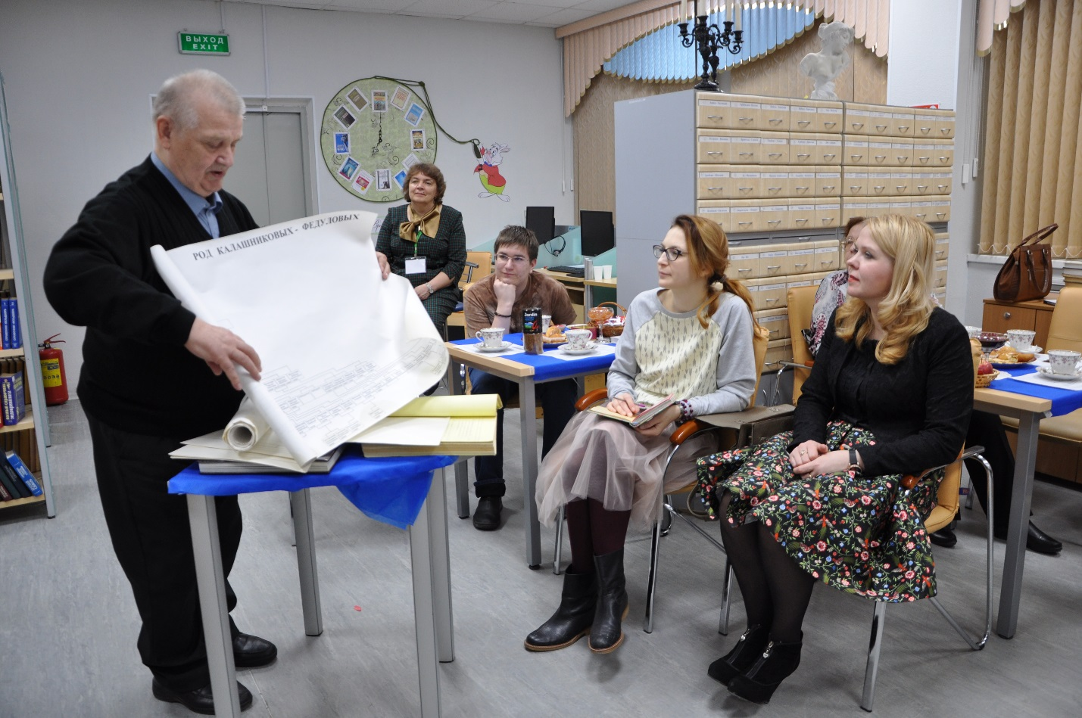
- 15.05.2017 в Структурном подразделении-3 АУ «Сургутский политехнический колледж»: Руководитель Гойхман Татьяна Николаевна.
Приняли участие:
- преподаватели Галина Михайловна Клейменова, Татьяна Викторовна Авдеева.
- Учащиеся колледжа студенты 2-го курса Структурного подразделения – 3 АУ «Сургутский политехнический колледж» по специальности «Документационное обеспечение управления и архивоведение»:

№ п/п | Ф.И.О. обучающегося
1 | Бояркина Юлия Дмитриевна
2 | Бояршина Светлана Сергеевна
3 | Гречухина Анжела Васильевна
4 | Джафарова Тамара Маариф кызы
5 | Ешмантович Кристина Вадимовна
6 | Иманова Лейла Джонгировна
7 | Кабальнова Алена Александровна
8 | Карамит Виктория Ивановна
9 | Кныш Юлия Андреевна
10 | Кожалиева Бегимай Кожалиевна
11 | Колола Вера Александровна
12 | Лысенко-Фаркова Полина Андреевна
13 | Матковская Антонина Владимировна
14 | Минакова Диана Юрьевна
15 | Насибуллова Лилия Рифатовна
16 | Пасенкова Виктория Вадимовна
17 | Пустынникова Анастасия Андреевна
18 | Раимова Ольга Константиновна
19 | Сафина Регина Рустамовна
20 | Склярова Ирина Андреевна
21 | Устинова Мария Алексеевна
22 | Хабилова Аида Айратовна
23 | Хорошилова Полина Вячеславовна
24 | Шамонскайте Диана Саулио
25 | Шахлина Екатерина Андреевна

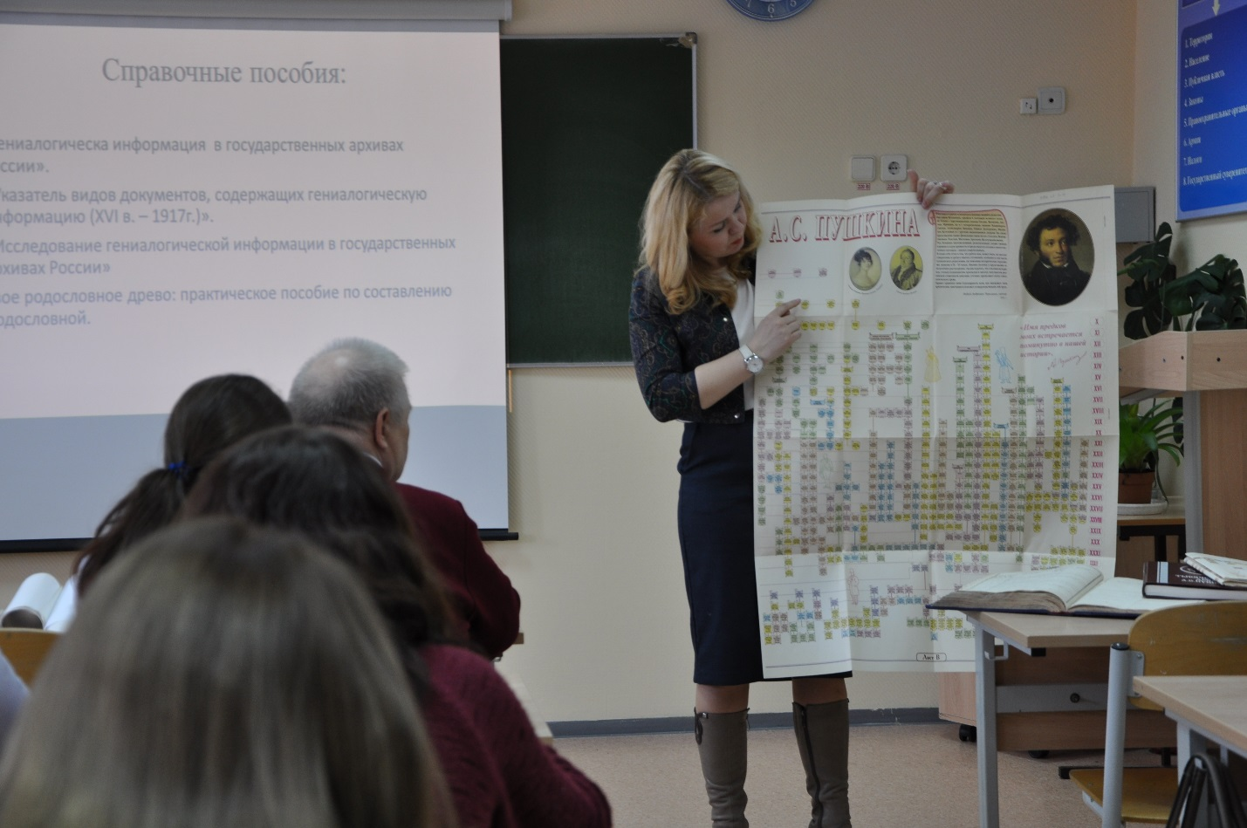
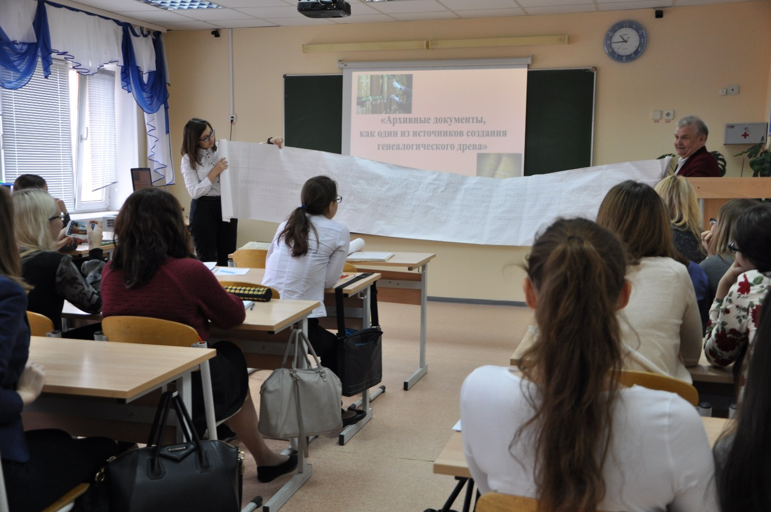

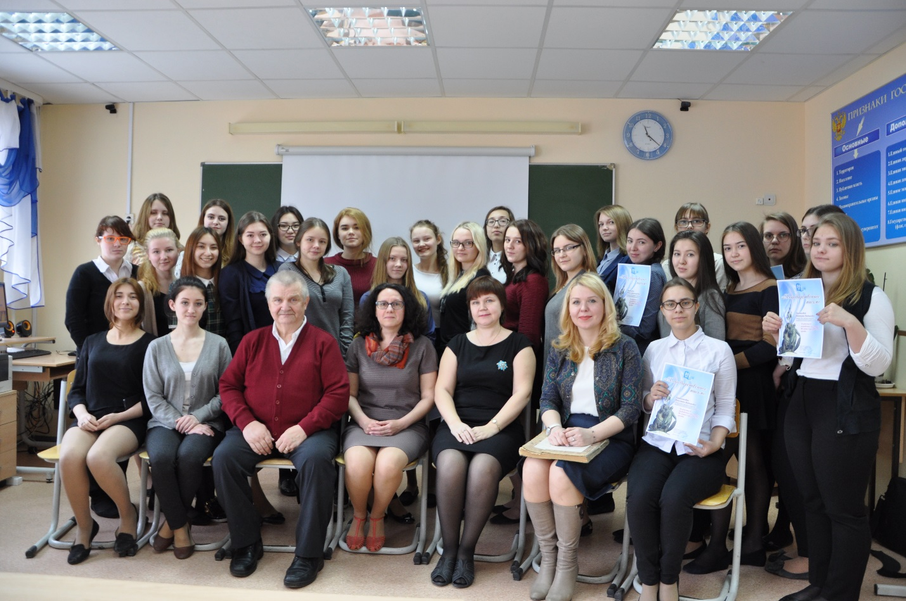

Исп. Татаренко Ольга Владимировна
Тел (3462)52-29-29

